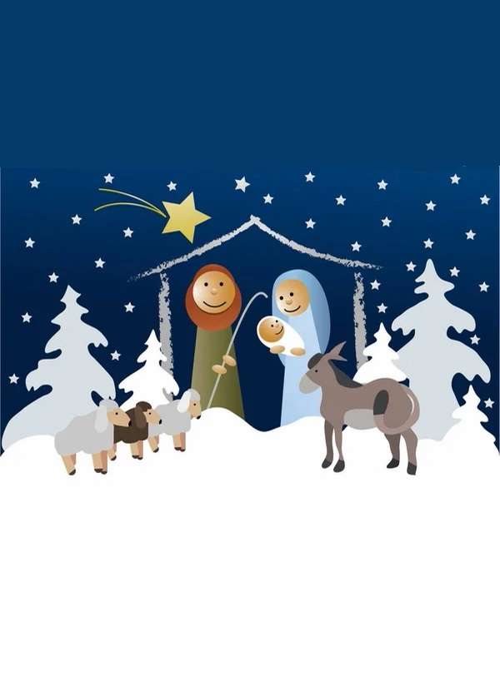

**VÁNOČNÍ BESÍDKU**

**MASARYKOVA ZŠ LIBŠTÁT**

**VÁS SRDEČNĚ ZVE NA**

**20. 12. 2022 OD 16:00 HODIN**

**V KULTURNÍM DOMĚ**